BỘ KHOA HỌC VÀ CÔNG NGHỆ
HỌC VIỆN CÔNG NGHỆ BƯU CHÍNH VIỄN THÔNG
-----------------------------


BÁO CÁO
ĐỒ ÁN MÔN HỌC

ĐỀ TÀI:
XÂY DỰNG KHO DỮ LIỆU THƯƠNG MẠI ĐIỆN TỬ PHÂN TÁN SỬ DỤNG POSTGRESQL/CITUS

Môn học: Cơ sở dữ liệu phân tán
Giảng viên hướng dẫn: Lê Hà Thanh
Sinh viên thực hiện: Nguyễn Ngọc Phương Mã sinh viên: N23DCCN047

TP.HCM, tháng 06/2026

CHƯƠNG I: CƠ SỞ LÝ THUYẾT

1.1. Tổng quan về cơ sở dữ liệu phân tán
Cơ sở dữ liệu phân tán là hệ thống cơ sở dữ liệu trong đó dữ liệu không được lưu trữ tập trung tại một máy chủ duy nhất, mà được phân bố trên nhiều máy tính hoặc nhiều node khác nhau trong cùng một hệ thống mạng. Tuy nhiên, đối với người dùng cuối, hệ thống vẫn hoạt động như một cơ sở dữ liệu thống nhất.
Mục tiêu chính của cơ sở dữ liệu phân tán là nâng cao khả năng mở rộng, hiệu năng xử lý và độ tin cậy của hệ thống. Một hệ cơ sở dữ liệu phân tán thường có các đặc điểm quan trọng sau:
- Phân tán dữ liệu: dữ liệu được chia nhỏ và lưu trữ trên nhiều node.
- Tính trong suốt: người dùng có thể truy vấn dữ liệu mà không cần biết dữ liệu đang nằm ở node nào.
- Khả năng mở rộng: hệ thống có thể bổ sung thêm node để tăng dung lượng lưu trữ và khả năng xử lý.
- Khả năng chịu lỗi: khi một node gặp sự cố, hệ thống vẫn có thể tiếp tục hoạt động nếu có cơ chế sao chép dữ liệu phù hợp.
- Xử lý song song: các truy vấn có thể được chia nhỏ và thực hiện trên nhiều node, giúp giảm thời gian xử lý.

1.2. Data Warehouse và mô hình Star Schema
Data Warehouse (kho dữ liệu) là hệ thống được thiết kế để lưu trữ dữ liệu phục vụ cho mục đích phân tích, báo cáo và hỗ trợ ra quyết định. Khác với cơ sở dữ liệu giao dịch thông thường, data warehouse thường tập trung vào việc lưu trữ dữ liệu lịch sử, dữ liệu tổng hợp và hỗ trợ các truy vấn phân tích có khối lượng lớn.
Một trong những mô hình thiết kế phổ biến trong data warehouse là Star Schema. Mô hình này gồm một bảng trung tâm gọi là fact table và nhiều bảng mô tả xung quanh gọi là dimension table.
Fact table là bảng lưu trữ các sự kiện kinh doanh chính, ví dụ như đơn hàng, giao dịch thanh toán hoặc lượt bán sản phẩm. Bảng fact thường chứa các khóa ngoại liên kết đến bảng dimension và các giá trị đo lường như doanh thu, số lượng, phí vận chuyển hoặc điểm đánh giá.
Dimension table là các bảng lưu thông tin mô tả cho các sự kiện trong bảng fact. Ví dụ: thông tin khách hàng, sản phẩm, người bán, thời gian, phương thức thanh toán hoặc đánh giá.
Mô hình Star Schema giúp đơn giản hóa cấu trúc truy vấn, tăng hiệu quả cho các truy vấn phân tích và dễ dàng mở rộng khi cần bổ sung thêm chiều dữ liệu mới.

1.3. ETL Pipeline trong hệ thống kho dữ liệu
ETL là viết tắt của Extract - Transform - Load, là quy trình quan trọng trong việc xây dựng hệ thống data warehouse. ETL chịu trách nhiệm đưa dữ liệu từ các nguồn ban đầu vào kho dữ liệu sau khi đã được xử lý và chuẩn hóa. Quy trình ETL gồm ba giai đoạn chính:
- Extract: Bước trích xuất dữ liệu từ các nguồn dữ liệu khác nhau như file CSV, cơ sở dữ liệu giao dịch, API hoặc hệ thống log.
- Transform: Bước làm sạch, chuẩn hóa và biến đổi dữ liệu. Ở bước này, dữ liệu có thể được xử lý thiếu giá trị, đổi kiểu dữ liệu, chuẩn hóa tên cột, kết hợp nhiều bảng và chuyển đổi sang mô hình Star Schema.
- Load: Bước nạp dữ liệu đã xử lý vào kho dữ liệu. Sau khi dữ liệu được biến đổi phù hợp, hệ thống sẽ đưa dữ liệu vào các bảng fact và dimension trong PostgreSQL/Citus.

1.4. Sharding và Replication
Trong cơ sở dữ liệu phân tán, sharding và replication là hai kỹ thuật quan trọng giúp hệ thống có khả năng mở rộng và tăng độ tin cậy.
Sharding là kỹ thuật chia dữ liệu thành nhiều phần nhỏ hơn gọi là shard. Mỗi shard chứa một phần dữ liệu của bảng và được lưu trữ trên một hoặc nhiều node khác nhau. Có nhiều cách phân mảnh dữ liệu, trong đó phổ biến nhất là:
- Horizontal sharding: chia dữ liệu theo hàng.
- Vertical sharding: chia dữ liệu theo cột.
- Range-based sharding: chia dữ liệu theo khoảng giá trị.
- Hash-based sharding: sử dụng hàm băm trên khóa phân phối để xác định dữ liệu thuộc shard nào.
Replication là kỹ thuật sao chép dữ liệu thành nhiều bản và lưu trên nhiều node khác nhau. Mục tiêu của replication là tăng khả năng chịu lỗi và tính sẵn sàng. Khi một node bị lỗi, hệ thống có thể truy cập bản sao dữ liệu ở node khác để tiếp tục xử lý.

1.5. Coordinator-Worker Architecture
Coordinator-worker architecture là mô hình kiến trúc phổ biến trong các hệ thống phân tán. Trong mô hình này, hệ thống gồm một node điều phối (coordinator) và nhiều node xử lý hoặc lưu trữ (worker).
Coordinator node có nhiệm vụ tiếp nhận truy vấn từ người dùng hoặc ứng dụng, phân tích truy vấn, xác định dữ liệu cần truy cập nằm trên worker node nào, sau đó gửi truy vấn con đến các worker tương ứng và tổng hợp kết quả trả về.
Worker node có nhiệm vụ lưu trữ dữ liệu thực tế và thực hiện các truy vấn con do coordinator gửi đến. Khi cần tăng khả năng xử lý, hệ thống có thể bổ sung thêm worker node.

1.6. CAP Theorem trong hệ thống phân tán
CAP theorem là một định lý quan trọng trong hệ thống phân tán, cho rằng một hệ thống phân tán khó có thể đồng thời đảm bảo hoàn hảo cả ba tính chất sau:
- Consistency (Tính nhất quán): mọi node trong hệ thống đều nhìn thấy cùng một dữ liệu tại cùng một thời điểm.
- Availability (Tính sẵn sàng): hệ thống luôn phản hồi yêu cầu của người dùng, kể cả khi một số node gặp sự cố.
- Partition tolerance (Khả năng chịu phân vùng mạng): hệ thống vẫn có thể tiếp tục hoạt động khi xảy ra lỗi mạng khiến một số node không thể giao tiếp với nhau.
Trong thực tế, các hệ thống phân tán gần như bắt buộc phải quan tâm đến partition tolerance vì lỗi mạng là điều có thể xảy ra. Khi đó, hệ thống thường phải đánh đổi giữa consistency và availability.

1.7. Tổng quan PostgreSQL và Citus
PostgreSQL là một hệ quản trị cơ sở dữ liệu quan hệ mã nguồn mở, được sử dụng rộng rãi trong nhiều hệ thống phần mềm. PostgreSQL hỗ trợ SQL chuẩn, transaction, indexing, view, stored procedure, constraint và nhiều tính năng nâng cao khác.
Citus là một extension của PostgreSQL giúp mở rộng PostgreSQL thành cơ sở dữ liệu phân tán. Citus cho phép phân phối dữ liệu trên nhiều worker node thông qua cơ chế sharding, đồng thời sử dụng coordinator node để tiếp nhận và điều phối truy vấn. Một số ưu điểm của PostgreSQL kết hợp Citus:
- Tận dụng được hệ sinh thái mạnh mẽ của PostgreSQL.
- Hỗ trợ mở rộng theo chiều ngang bằng cách thêm worker node.
- Hỗ trợ distributed table và reference table.
- Cho phép xử lý truy vấn song song trên nhiều node.

1.8. Tổng quan Apache Airflow
Apache Airflow là một nền tảng mã nguồn mở dùng để lập lịch, điều phối và giám sát các workflow xử lý dữ liệu. Airflow cho phép người dùng định nghĩa workflow dưới dạng code Python, trong đó mỗi workflow được biểu diễn bằng một DAG (Directed Acyclic Graph).
Airflow mang lại nhiều lợi ích trong hệ thống xử lý dữ liệu:
- Cho phép tự động hóa pipeline theo lịch.
- Quản lý thứ tự thực thi giữa các task.
- Theo dõi trạng thái chạy của từng task.
- Ghi nhận log khi pipeline chạy thành công hoặc thất bại.
- Dễ dàng chạy lại các task bị lỗi.

1.9. Tổng quan Docker
Docker là nền tảng dùng để đóng gói và triển khai ứng dụng dưới dạng container. Container là môi trường chạy độc lập, bao gồm mã nguồn, thư viện, cấu hình và các thành phần cần thiết để ứng dụng hoạt động.
Docker Compose là công cụ hỗ trợ định nghĩa và chạy nhiều container cùng lúc thông qua file docker-compose.yml. Với Docker Compose, người dùng có thể khai báo các service và chỉ cần một số câu lệnh để khởi động toàn bộ hệ thống.

CHƯƠNG II: PHÂN TÍCH VÀ THIẾT KẾ HỆ THỐNG

2.1. Yêu cầu hệ thống
Hệ thống được xây dựng nhằm mô phỏng một kho dữ liệu thương mại điện tử phân tán, phục vụ cho việc lưu trữ, xử lý và phân tích dữ liệu từ bộ dữ liệu Olist. Mục tiêu chính là áp dụng các kiến thức về cơ sở dữ liệu phân tán vào bài toán thực tế, bao gồm phân mảnh dữ liệu, sao chép dữ liệu, mô hình coordinator-worker, triển khai cluster bằng Docker và điều phối pipeline bằng Apache Airflow.

2.1.1. Yêu cầu chức năng
Các yêu cầu chức năng của hệ thống bao gồm:
- Hệ thống cần có khả năng đọc dữ liệu đầu vào từ các file CSV của bộ dữ liệu thương mại điện tử Olist.
- Hệ thống cần thực hiện quy trình ETL gồm ba bước chính: trích xuất dữ liệu, biến đổi dữ liệu và nạp dữ liệu.
- Hệ thống cần thiết kế kho dữ liệu theo mô hình Star Schema với bảng fact và các bảng dimension.
- Hệ thống cần hỗ trợ lưu trữ dữ liệu trên môi trường cơ sở dữ liệu phân tán với distributed table và reference table.
- Hệ thống cần hỗ trợ kiểm tra tình trạng phân tán dữ liệu, bao gồm kiểm tra distributed table, số lượng shard và vị trí đặt shard trên các worker node.
- Hệ thống cần có khả năng chạy pipeline ETL tự động thông qua Apache Airflow.
- Hệ thống cần cung cấp một số truy vấn phân tích cơ bản như doanh thu theo tháng, doanh thu theo khu vực, danh mục sản phẩm bán chạy và hiệu suất người bán.

2.1.2. Yêu cầu phi chức năng
Bên cạnh các yêu cầu chức năng, hệ thống cũng cần đáp ứng các yêu cầu phi chức năng về hiệu năng, khả năng mở rộng, tính sẵn sàng, tính dễ triển khai và tính dễ bảo trì.

2.2. Kiến trúc tổng thể hệ thống
Kiến trúc tổng thể của hệ thống gồm các thành phần chính: nguồn dữ liệu CSV, ETL pipeline bằng Python, Apache Airflow, PostgreSQL/Citus cluster và các truy vấn phân tích. Kiến trúc này giúp hệ thống tách biệt rõ ràng giữa tầng dữ liệu nguồn, tầng xử lý dữ liệu, tầng điều phối và tầng lưu trữ phân tán.
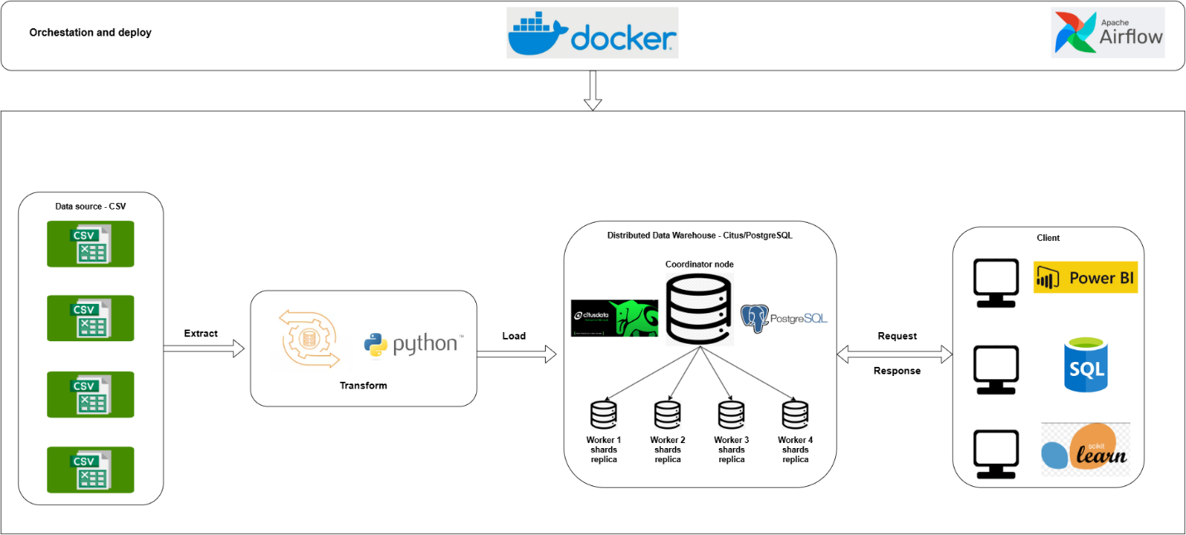

2.3. Luồng xử lý dữ liệu end-to-end
Luồng xử lý dữ liệu end-to-end mô tả toàn bộ quá trình dữ liệu đi từ nguồn ban đầu đến khi được lưu trữ trong kho dữ liệu và phục vụ truy vấn phân tích. Các bước chính bao gồm: đọc dữ liệu từ CSV → Extract → Transform → Load vào PostgreSQL/Citus → truy vấn phân tích qua coordinator node.
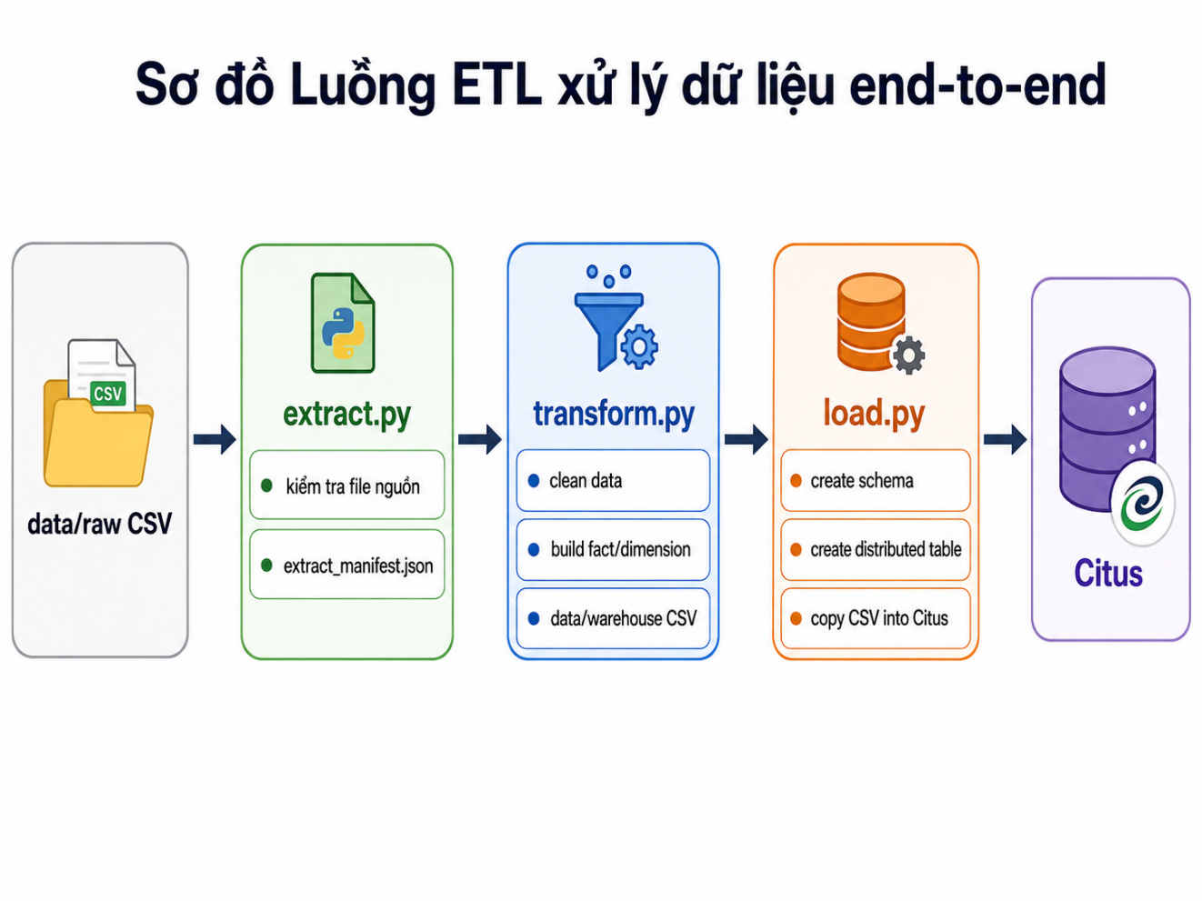

2.4. Thiết kế kiến trúc phân tán
Hệ thống được thiết kế theo mô hình cơ sở dữ liệu phân tán sử dụng PostgreSQL kết hợp Citus. Kiến trúc phân tán của hệ thống gồm một coordinator node và nhiều worker node.

2.4.1. Mô hình coordinator-worker
Coordinator node là điểm truy cập chính của hệ thống. Người dùng, SQL client, Airflow hoặc các công cụ phân tích dữ liệu sẽ kết nối đến coordinator để thực hiện truy vấn. Worker node là nơi lưu trữ các shard dữ liệu.

2.4.2. Vai trò của coordinator
Các vai trò chính của coordinator node:
- Tiếp nhận truy vấn SQL từ người dùng, Airflow hoặc các công cụ phân tích dữ liệu.
- Lưu trữ metadata về các distributed table, shard và vị trí của shard trên các worker node.
- Phân tích truy vấn để xác định dữ liệu cần truy cập nằm ở những shard nào.
- Gửi các truy vấn con đến worker node phù hợp, nhận kết quả trả về và tổng hợp thành kết quả cuối cùng.
- Thực hiện các câu lệnh quản trị cluster như đăng ký worker node và tạo distributed table.

2.4.3. Vai trò của worker nodes
Vai trò chính của worker node bao gồm: lưu trữ dữ liệu thực tế của các distributed table dưới dạng shard; thực hiện các truy vấn con do coordinator gửi đến; trả kết quả xử lý cục bộ về coordinator; lưu trữ bản sao của shard nếu hệ thống cấu hình replication factor lớn hơn 1.

2.4.4. Lý do chọn shared-nothing architecture
Hệ thống lựa chọn kiến trúc shared-nothing vì đây là kiến trúc phù hợp với bài toán lưu trữ và xử lý dữ liệu lớn theo hướng phân tán. Trong shared-nothing architecture, mỗi worker node có CPU, bộ nhớ và ổ đĩa riêng, không chia sẻ trực tiếp tài nguyên phần cứng với nhau.

2.5. Chiến lược phân mảnh dữ liệu
Phân mảnh dữ liệu là một trong những nội dung quan trọng nhất của hệ thống cơ sở dữ liệu phân tán. Trong hệ thống này, chiến lược phân mảnh được áp dụng chủ yếu cho bảng fact vì đây là bảng chứa dữ liệu giao dịch chính có kích thước lớn.

2.5.1. Horizontal sharding
Horizontal sharding là phương pháp chia dữ liệu theo hàng. Thay vì lưu toàn bộ các dòng dữ liệu của một bảng trên một node duy nhất, hệ thống chia các dòng dữ liệu thành nhiều nhóm khác nhau và lưu chúng trên các worker node.

2.5.2. Distribution key: order_id
Trong hệ thống này, order_id được lựa chọn làm distribution key cho bảng fact đơn hàng. Việc chọn order_id làm distribution key vì: order_id là mã định danh của đơn hàng có tính phân biệt cao; bảng fact trong kho dữ liệu thương mại điện tử thường xoay quanh đơn hàng; nhiều truy vấn phân tích liên quan đến đơn hàng, doanh thu và trạng thái đơn hàng.

2.5.3. Shard count và cách phân bổ shard
Shard count là số lượng shard được tạo ra cho một distributed table. Việc lựa chọn shard count cần cân bằng giữa hiệu năng và độ phức tạp quản lý. Trong phạm vi project học tập, shard count được cấu hình ở mức vừa phải để dễ kiểm tra và quan sát.

2.6. Chiến lược replication
Replication là cơ chế sao chép dữ liệu nhằm tăng khả năng chịu lỗi và tính sẵn sàng của hệ thống. Hệ thống sử dụng replication factor để mỗi shard có thêm một hoặc nhiều bản sao, được đặt trên các worker node khác nhau.

2.6.1. Replication factor
Replication factor là số lượng bản sao của mỗi shard trong hệ thống. Replication factor càng cao thì khả năng chịu lỗi càng tốt, nhưng chi phí lưu trữ cũng tăng theo.

2.6.2. Replica placement trên worker nodes
Các bản sao của cùng một shard không nên được đặt trên cùng một worker node. Nếu cả shard chính và bản sao đều nằm trên cùng một worker, khi worker đó gặp lỗi thì toàn bộ dữ liệu của shard vẫn bị mất khả năng truy cập.

2.6.3. Khả năng chịu lỗi khi worker node bị lỗi
Nếu hệ thống có cấu hình replication phù hợp, khi một worker node bị lỗi, dữ liệu vẫn có thể được truy cập từ bản sao trên worker node khác. Trong project, khả năng chịu lỗi có thể được kiểm thử bằng cách dừng một container worker node bằng Docker, sau đó thực hiện lại các truy vấn từ coordinator.

2.7. Thiết kế bảo mật và phân quyền truy cập
Trong project, việc phân quyền được thiết kế ở mức cơ bản thông qua các role trong PostgreSQL. Người dùng được chia thành các nhóm: nhóm quản trị hệ thống, nhóm ETL, nhóm phân tích dữ liệu và nhóm chỉ đọc.

2.8. Thiết kế triển khai bằng Docker Compose
Hệ thống được triển khai bằng Docker Compose nhằm đơn giản hóa quá trình cài đặt và chạy thử. Các service chính trong hệ thống bao gồm:
- Citus coordinator node.
- Các Citus worker node.
- Airflow webserver.
- Airflow scheduler.
- Cơ sở dữ liệu metadata cho Airflow.
- Volume lưu trữ dữ liệu và network nội bộ để các container giao tiếp với nhau.
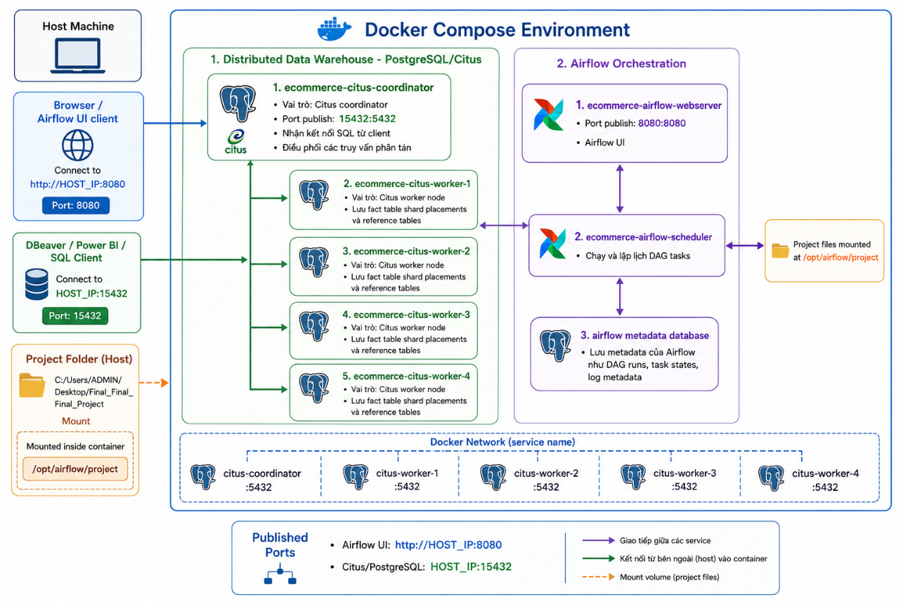

2.9. Thiết kế điều phối pipeline bằng Airflow
Apache Airflow được sử dụng để điều phối quy trình ETL của hệ thống. Trong DAG, các task được tổ chức gồm: extract_data, transform_data, load_data và verify_data. Việc sử dụng Airflow giúp pipeline có cấu trúc rõ ràng, hỗ trợ theo dõi trạng thái từng task và lập lịch chạy pipeline.

CHƯƠNG III: XÂY DỰNG HỆ THỐNG

3.1. Cấu trúc thư mục project
Project được tổ chức theo hướng tách riêng từng thành phần chức năng. Các thư mục và file chính bao gồm:
  - data/: chứa dữ liệu nguồn dạng CSV (data/raw) và dữ liệu đã transform (data/warehouse).
  - etl/: chứa các file Python phục vụ quy trình Extract - Transform - Load (config.py, extract.py, transform.py, load.py).
  - sql/: chứa các câu lệnh SQL để tạo schema, tạo bảng phân tán, kiểm thử truy vấn và phân quyền người dùng.
  - dags/: chứa DAG của Airflow để điều phối pipeline.
  - docker-compose.yml: dùng để khởi tạo toàn bộ môi trường gồm Citus cluster và Airflow.

3.2. Môi trường và công nghệ sử dụng
Bảng 5.1. Môi trường và công nghệ sử dụng trong hệ thống
Công nghệ | Vai trò trong hệ thống
Python | Xây dựng ETL pipeline
Pandas | Đọc, xử lý và biến đổi dữ liệu CSV
PostgreSQL | Hệ quản trị cơ sở dữ liệu quan hệ
Citus | Mở rộng PostgreSQL thành cơ sở dữ liệu phân tán
Apache Airflow | Điều phối và tự động hoá pipeline ETL
Docker | Đóng gói môi trường chạy
Docker Compose | Khởi tạo nhiều container cùng lúc
SQL | Tạo schema, distributed table, truy vấn phân tích và kiểm thử

3.3. Xây dựng ETL pipeline bằng Python
ETL pipeline là thành phần chịu trách nhiệm đưa dữ liệu từ nguồn CSV vào kho dữ liệu phân tán. Pipeline được xây dựng bằng Python và chia thành nhiều file riêng biệt.

3.3.1. File cấu hình config.py
File config.py được sử dụng để lưu các cấu hình chung của project như đường dẫn đến dữ liệu CSV, thông tin kết nối cơ sở dữ liệu, tên schema và tên bảng. Trong hệ thống phân tán, thông tin kết nối thường trỏ đến coordinator node.

3.3.2. Bước Extract: extract.py
File extract.py đảm nhiệm bước trích xuất dữ liệu từ nguồn CSV. Các dữ liệu được đọc bao gồm: dữ liệu đơn hàng, chi tiết đơn hàng, khách hàng, người bán, sản phẩm, thanh toán, đánh giá và file dịch tên danh mục sản phẩm.

3.3.3. Bước Transform: transform.py
File transform.py đảm nhiệm bước biến đổi dữ liệu. Các công việc chính bao gồm: chuẩn hoá tên cột, chuyển đổi kiểu dữ liệu, xử lý giá trị thiếu, loại bỏ dữ liệu trùng lặp, kết hợp các bảng nguồn, tạo bảng fact và các bảng dimension theo mô hình Star Schema.

3.3.4. Bước Load: load.py
File load.py đảm nhiệm bước nạp dữ liệu vào PostgreSQL/Citus. Sau khi dữ liệu đã được transform, chương trình sẽ kết nối đến coordinator node và ghi dữ liệu vào các bảng tương ứng. Citus sẽ tự động xử lý việc phân phối dữ liệu đến các worker node dựa trên khóa phân tán đã được cấu hình.
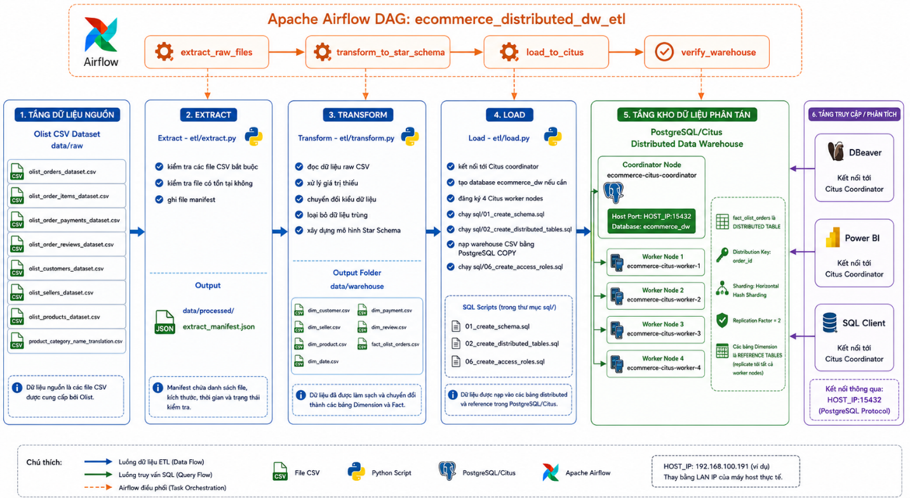

3.4. Xây dựng Citus cluster
Citus cluster được triển khai bằng Docker Compose, gồm một coordinator node và nhiều worker node.

3.4.1. docker-compose.yml
File docker-compose.yml bao gồm các service chính: Citus coordinator, Citus worker 1, Citus worker 2, Citus worker 3, Citus worker 4, Airflow webserver, Airflow scheduler, database metadata cho Airflow, network và volume dùng chung.

3.4.2. Coordinator node
Coordinator node là thành phần tiếp nhận kết nối từ bên ngoài và điều phối truy vấn. Đối với người dùng, coordinator giúp hệ thống phân tán trở nên trong suốt — người dùng thao tác giống như với một cơ sở dữ liệu PostgreSQL thông thường.
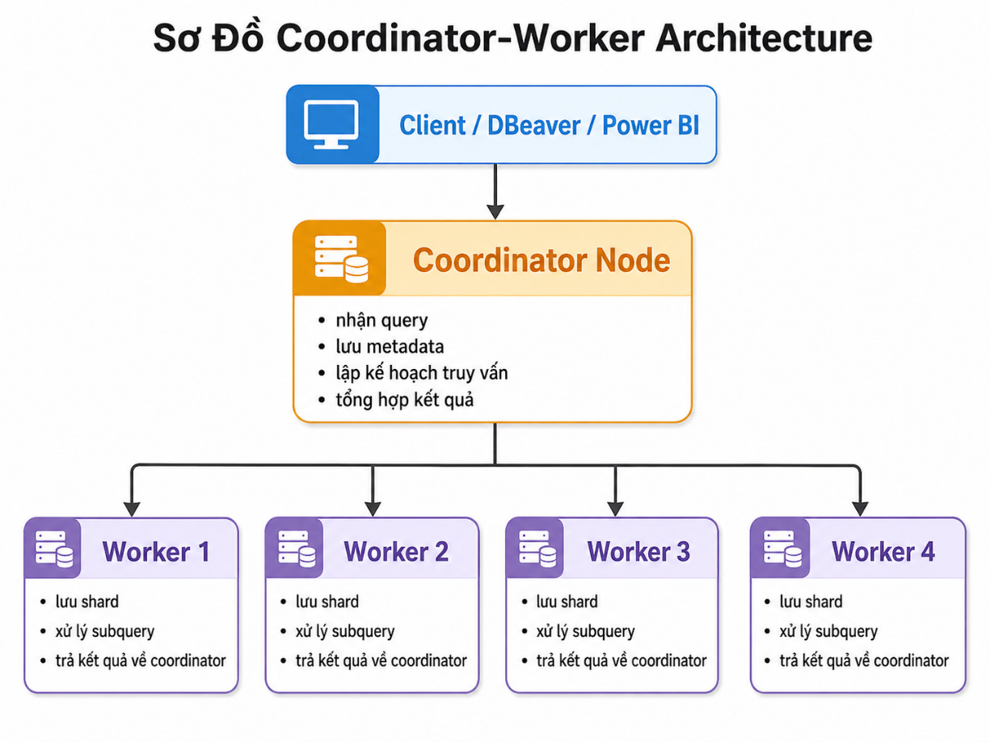

3.4.3. Worker nodes
Worker nodes lưu trữ dữ liệu thực tế trong hệ thống. Mỗi worker node có thể lưu nhiều shard khác nhau. Trong project, việc sử dụng nhiều worker node giúp mô phỏng môi trường cơ sở dữ liệu phân tán theo kiến trúc shared-nothing.

3.4.4. Đăng ký worker vào coordinator
Sau khi các container coordinator và worker được khởi tạo, cần đăng ký các worker node vào coordinator để tạo thành một Citus cluster hoàn chỉnh. Việc đăng ký thường được thực hiện bằng câu lệnh SQL trên coordinator.

3.5. Tạo schema và distributed tables
Sau khi Citus cluster được thiết lập, hệ thống cần tạo schema và các bảng dữ liệu phục vụ Data Warehouse. Các file SQL được sử dụng để tự động hóa quá trình tạo schema, tạo bảng và khai báo bảng phân tán.

3.5.1. sql/01_create_schema.sql
File 01_create_schema.sql có nhiệm vụ tạo schema và các bảng chính của kho dữ liệu theo mô hình Star Schema, bao gồm tạo bảng fact_olist_orders, tạo các bảng dimension và khai báo kiểu dữ liệu, khóa chính cho từng bảng. Các index quan trọng được tạo bao gồm:
  - idx_fact_customer_id ON fact_olist_orders (customer_id)
  - idx_fact_seller_id ON fact_olist_orders (seller_id)
  - idx_fact_product_id ON fact_olist_orders (product_id)
  - idx_fact_purchase_date_key ON fact_olist_orders (purchase_date_key)
  - idx_fact_order_status ON fact_olist_orders (order_status)

3.5.2. sql/02_create_distributed_tables.sql
File 02_create_distributed_tables.sql có nhiệm vụ khai báo các bảng phân tán trong Citus. Bảng fact_olist_orders được khai báo là distributed table với khóa phân tán là order_id. Các bảng dimension được khai báo là reference table để được nhân bản trên các worker node, tối ưu hóa các truy vấn join.

3.6. Tích hợp Apache Airflow
Apache Airflow được tích hợp vào hệ thống nhằm điều phối quy trình ETL. Sau khi DAG được cấu hình, pipeline ETL có thể được chạy tự động theo lịch hoặc chạy thủ công từ giao diện Airflow. Quá trình chạy pipeline tự động gồm các bước:
- Airflow Scheduler kiểm tra lịch chạy DAG.
- DAG được kích hoạt.
- Các task được thực hiện theo thứ tự: Extract, Transform, Load.
- Dữ liệu được nạp vào PostgreSQL/Citus.
- Kết quả chạy được hiển thị trên Airflow Web UI.
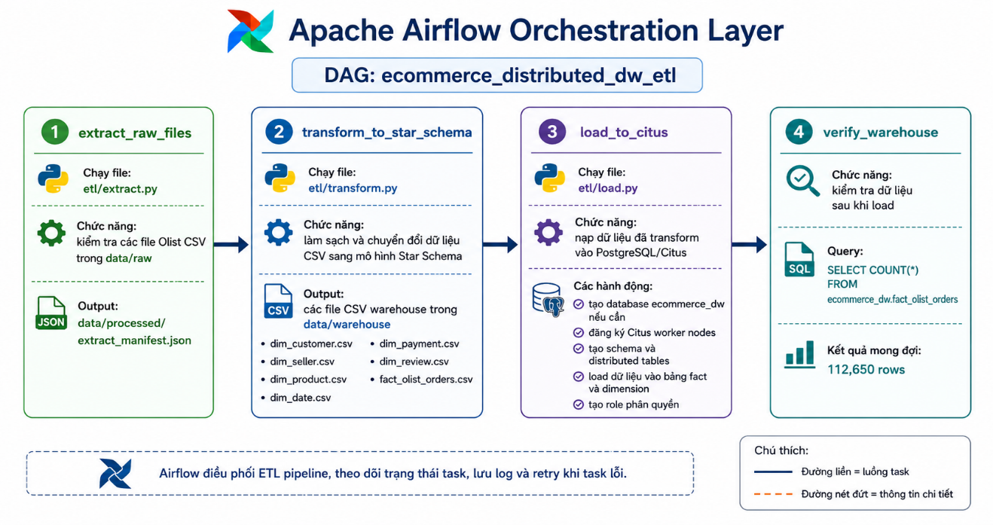

3.7. Thiết lập phân quyền người dùng
File 06_create_access_roles.sql được sử dụng để tạo các nhóm quyền khác nhau.
Bảng 5.2. Phân quyền người dùng trong hệ thống
Nhóm quyền | Vai trò
Admin | Quản trị toàn bộ hệ thống
ETL user | Có quyền ghi dữ liệu vào bảng
Analyst | Có quyền đọc và truy vấn dữ liệu
Read-only user | Chỉ có quyền xem dữ liệu
Trong hệ thống cơ sở dữ liệu phân tán, phân quyền vẫn được thực hiện thông qua coordinator node.

3.8. Cấu hình truy cập từ thiết bị khác trong mạng LAN
Để hỗ trợ truy cập LAN, cần cấu hình: mở port của coordinator PostgreSQL/Citus ra bên ngoài container, mở port của Airflow Web UI, kiểm tra địa chỉ IP của máy đang chạy Docker và cho phép firewall truy cập các port cần thiết.
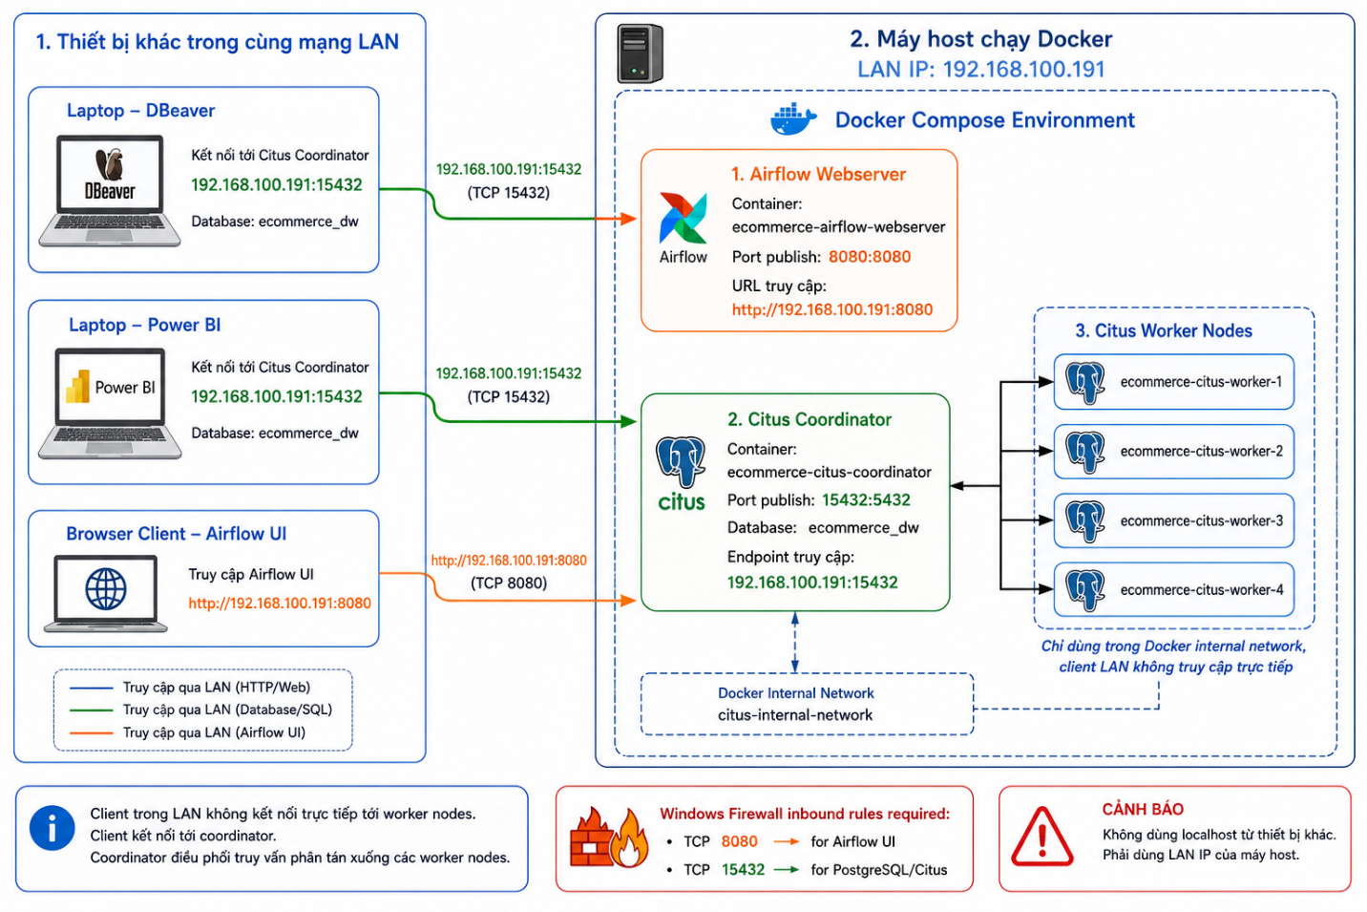

CHƯƠNG IV: KẾT LUẬN VÀ HƯỚNG PHÁT TRIỂN

4.1. Kết luận
Đề tài đã xây dựng thành công một hệ thống kho dữ liệu thương mại điện tử phân tán ở mức cơ bản, áp dụng các kiến thức về cơ sở dữ liệu phân tán vào bài toán thực tế. Hệ thống bao gồm đầy đủ các thành phần từ ETL pipeline, Data Warehouse theo mô hình Star Schema, đến triển khai phân tán bằng PostgreSQL/Citus và điều phối pipeline bằng Apache Airflow.
Qua quá trình thực hiện, em đã củng cố kiến thức về kiến trúc cơ sở dữ liệu phân tán, mô hình coordinator-worker, sharding, replication, ETL pipeline và triển khai hệ thống bằng container.

4.2. Hướng phát triển
Trong tương lai, hệ thống có thể được mở rộng theo các hướng sau:
- Triển khai lên cloud/VPS để phục vụ môi trường production thực tế.
- Tích hợp dashboard BI (Business Intelligence) để trực quan hóa dữ liệu phân tích.
- Bổ sung monitoring và logging để theo dõi hiệu năng hệ thống.
- Hỗ trợ incremental ETL thay vì full load để giảm thời gian xử lý.
- Bổ sung cơ chế backup và disaster recovery cho môi trường production.
- Mở rộng số lượng worker node để kiểm thử khả năng mở rộng hệ thống.

